**REPÚBLICA DE COLOMBIA**



**TRIBUNAL SUPERIOR DEL DISTRITO JUDICIAL DE BOGOTÁ, D.C.,**

**SALA DE FAMILIA**

**LA SECRETARIA DE LA SALA FAMILIA DEL TRIBUNAL SUPERIOR DEL DISTRITO JUDICIAL DE BOGOTÁ D.C.**

**AVISA**

Que mediante providencia calendada a 18 de junio de 2020, la Honorable Magistrada doctora **LUCÍA JOSEFINA HERRERA LÓPEZ, ADMITIO** a trámite la acción de tutela radicada con el No **11001-22-10-000-2020-00292-00** formulada por **JOSÉ ARMANDO ORTEGA CANO,** frente al **JUZGADO DÉCIMO DE FAMILIA DE BOGOTÁ, D.C.** Por lo tanto, se pone en conocimiento la existencia de la mencionada providencia a:

* **ANA MILENA TORO - JUEZ DÉCIMA DE FAMILIA EN ORALIDAD**
* **HENRY ZARATE - AGENTE DEL MINISTERIO PÚBLICO ADSCRITO AL JUZGADO DÉCIMO DE FAMILIA**
* **MARÍA CAROLINA SUAREZ ROJAS - AGENTE DEL MINISTERIO PÚBLICO ADSCRITA AL JUZGADO DÉCIMO DE FAMILIA**
* **JOSÉ ARMANDO ORTEGA CANO**
* **JESÚS DAVID SIMANCA MEJÍA**
* **REPRESENTANTE LEGAL DE SIMANCA & ASOCIADOS ABOGADOS S.A.S.**
* **JOSÉ FERNANDO POSADA RAMÍREZ**
* **JOSÉ LEÓNIDAS ORTEGA DEANTONIO**
* **JUAN LEONARDO ORTEGA CANO**
* **TITO JULIO ORTEGA CANO**
* **FLOR MARINA ORTEGA CANO**

Se fija el presente aviso en la cartelera física de la Sala de Familia del Honorable Tribunal Superior del Distrito Judicial de Bogotá D.C., y en la página web de la Rama Judicial por el término de un (1) día.

**SE FIJA EL 24 DE JUNIO DE 2020 A LAS 8:00 A.M**

**VENCE: EL 24 DE JUNIO DE 2020 A LAS 5:00 PM**

Igualmente se publica el presente AVISO en la página web de esta Corporación.

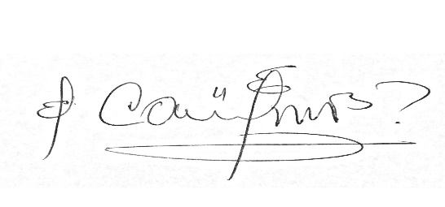

**CARLOS ALBERTO URIBE VILLEGAS**

**SECRETARIO**